|  |  |  |
| --- | --- | --- |
|  | | |
| Федеральное государственное бюджетное  образовательное учреждение высшего образования Описание: Описание: FPMI_ngtu_neti_rgb_polya«Новосибирский государственный технический университет» | | |
|  | | |
| Кафедра теоретической и прикладной информатики | | |
| Расчетно-графическое задание | | |
| по дисциплине « Методы принятия оптимальных решений» | | |
|  | | |
|  | | |
|  | Факультет | фпми |
|  | Группа | пми - 12 |
| Вариант | 14 |
| Студенты | Насонов М. м. |
| Преподаватели | Лемешко б. ю. |
|  |  |
|  |  |
| Новосибирск, 2024 | | |

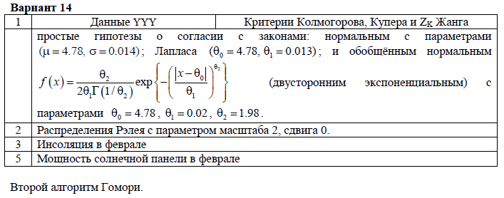

**Задание 1:**

1. Используя заданные вариантом непараметрические критерии согласия, набор данных классического эксперимента проверить простые гипотезы о принадлежности выборок потенциально подходящим законам распределения (в соответствии с вариантом задания).

Для применяемых критериев в сформированной таблице зафиксировать значения статистик критериев и достигнутые уровни значимости .

Нормальное распределение:

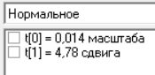

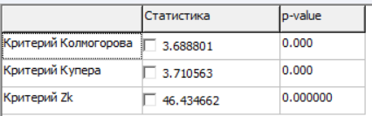

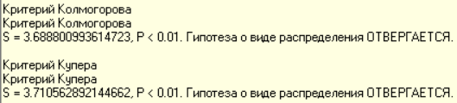



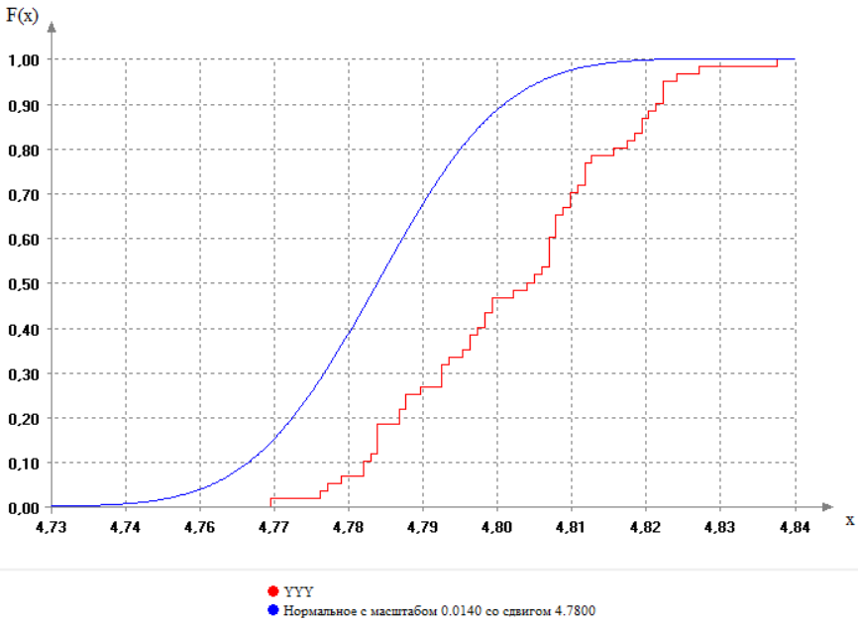

Распределение Лапласа:

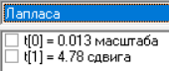

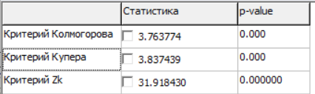

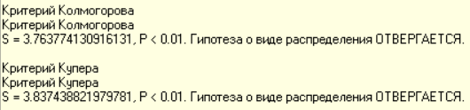



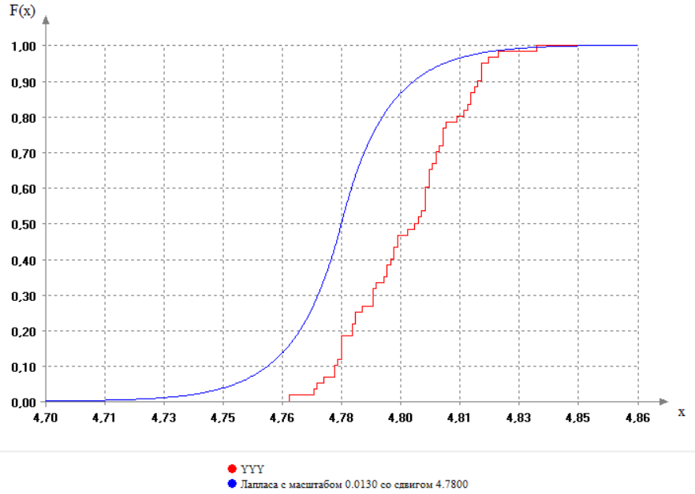

Двустороннее экспоненциальное распределение:

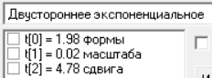

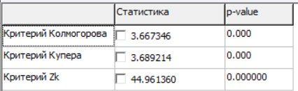

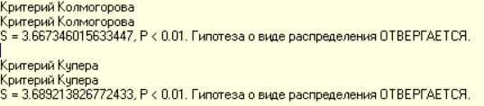



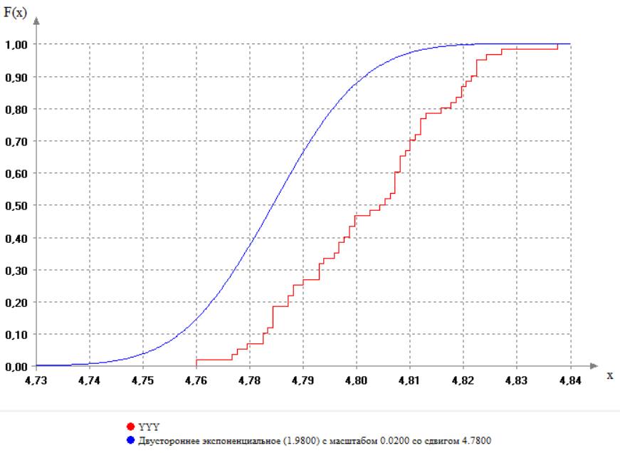

**Таблица со всеми полученными данными:**

|  |  |  |  |
| --- | --- | --- | --- |
| Распределение | Критерий Колмогорова | Критерий Купера | Критерий ZкЖанга |
| Нормальное | S = 3.68880  P=0  Отвергается | S = 3.71056  P= 0  Отвергается | S = 46.434  P= 0  Отвергается |
| Лапласа | S = 3.7637  P= 0  Отвергается | S = 3.8374  P=0  Отвергается | S = 31.918  P= 0  Отвергается |
| Двустороннее экспоненциальное | S = 3.667  P=0  Отвергается | S = 3.6892  P= 0  Отвергается | S = 44.9613  P= 0  Отвергается |

1. Применяя те же критерии проверить сложные гипотезы о согласии с теми же законами при использовании оценок максимального правдоподобия.

Зафиксировать в той же таблице значения статистик критериев и достигнутые уровни значимости . Сравнить последние с достигнутыми уровнями значимости при проверке простых гипотез. Дать объяснение результатам.

Нормальное распределение:

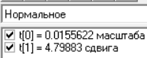

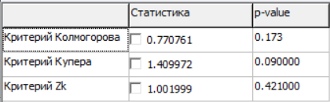







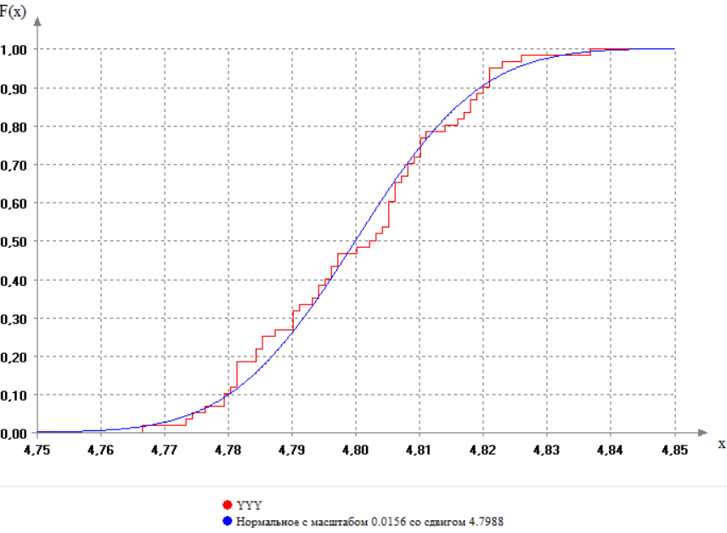

Распределение Лапласа:

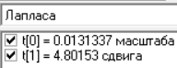

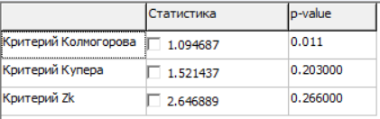







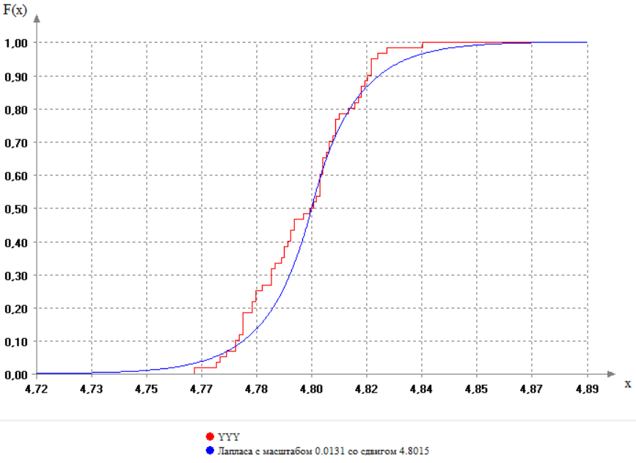

Двустороннее экспоненциальное распределение:

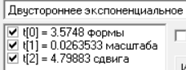

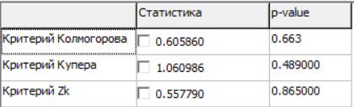







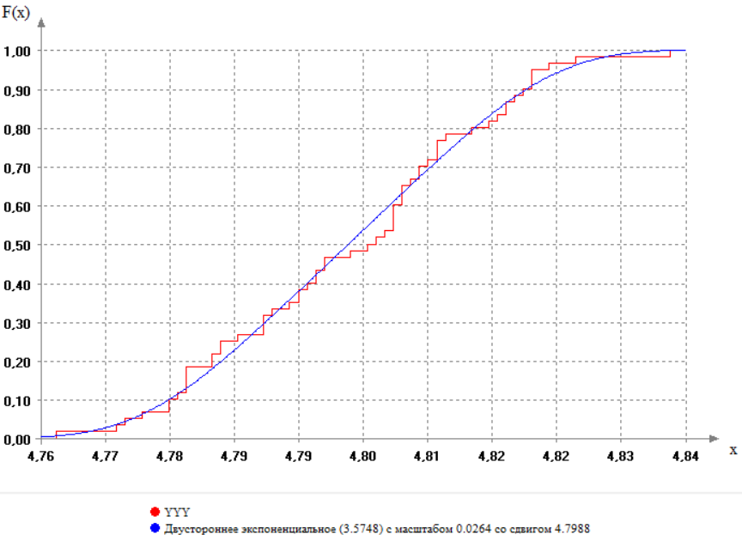

**Таблица со всеми полученными данными:**

|  |  |  |  |
| --- | --- | --- | --- |
| Распределение | Критерий Колмогорова | Критерий Купера | Критерий ZкЖанга |
| Нормальное | S = 0.7707  P= 0.1729  Не отвергается | S = 1.4099  P= 0.09  Не отвергается | S = 1.0019  P= 0.421  Не отвергается |
| Лапласа | S = 1.094  P= 0.011  Не отвергается | S = 1.5214  P= 0.203  Не отвергается | S = 2.646889  P= 0.266  Не отвергается |
| Двустороннее экспоненциальное | S = 0.605  P= 0.663  Не отвергается | S = 1.06098  P= 0.489  Не отвергается | S = 0.5577  P= 0.865  Не отвергается |

По итогам проверки сложной гипотезы, полученные параметры отличаются от данных в варианте. Разницу хорошо видно и по графикам. При проверке сложной гипотезы, гипотеза о виде распределения не отвергается, в отличие от проверки простой гипотезы.

1. Используя различные модели законов распределения, из встроенных в ISW, проверить, найдутся ли среди них законы (хотя бы один), относительно которых не будет отвергаться сложная проверяемая гипотеза о «согласии» с данным законом при заданном уровне значимости α = 0,5?

Сделать вывод о наиболее подходящей модели, для описания данной выборки.

При проверке распределений ранее ни одно из них не удовлетворяет условию (уровень значимости α < 0,5) . Поэтому будем перебирать различные законы.

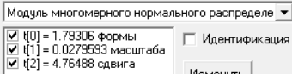

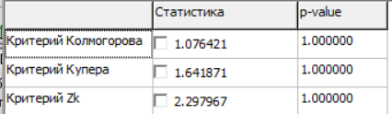

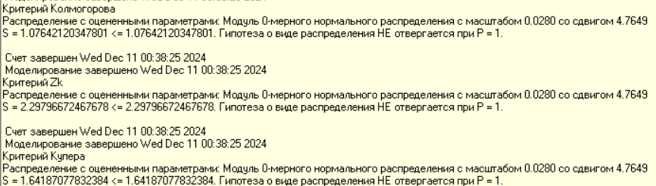

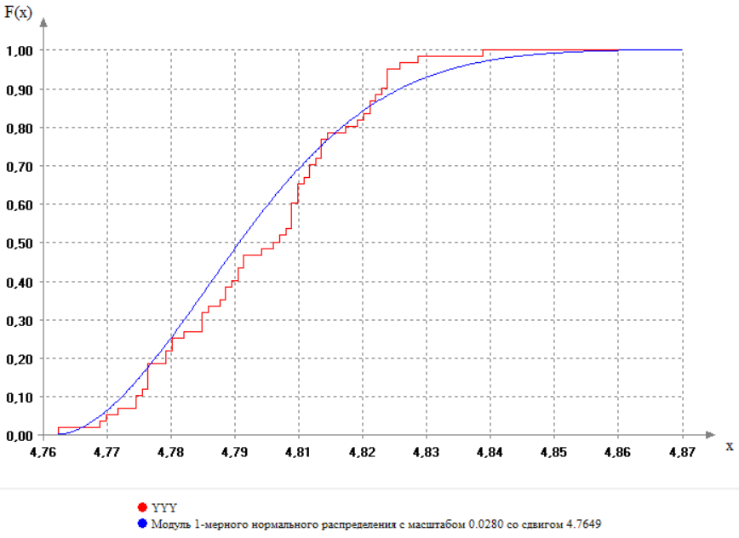

Достигнутый уровень значимости по всем критериям > 0.5.

**Задание 2:**

В соответствии с вариантом смоделировать выборку по заданному закону при . Используя критерий  Пирсона проверить простую гипотезу о принадлежности выборки моделируемому закону, например, при числе интервалов  и  и использовании различных *вариантов группирования* , фиксируя в сформированной таблице значения статистик и достигаемые уровни значимости.

Рассмотреть следующие варианты группирования: равномерное; равновероятное; асимптотически оптимальное.

Проанализировать результаты. Пояснить, что собой представляет асимптотически оптимальное группирование (АОГ). Вставить в отчет рисунок с плотностью и гистограммой для случая использования АОГ.

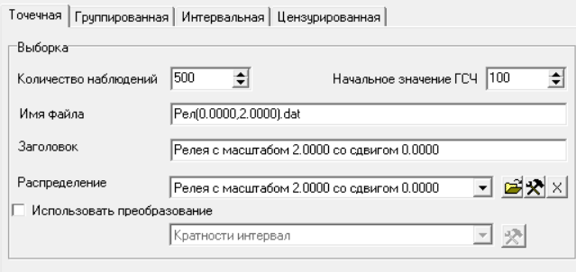

Проверяем простую гипотезу с использованием различных вариантов группирования:

График плотности:

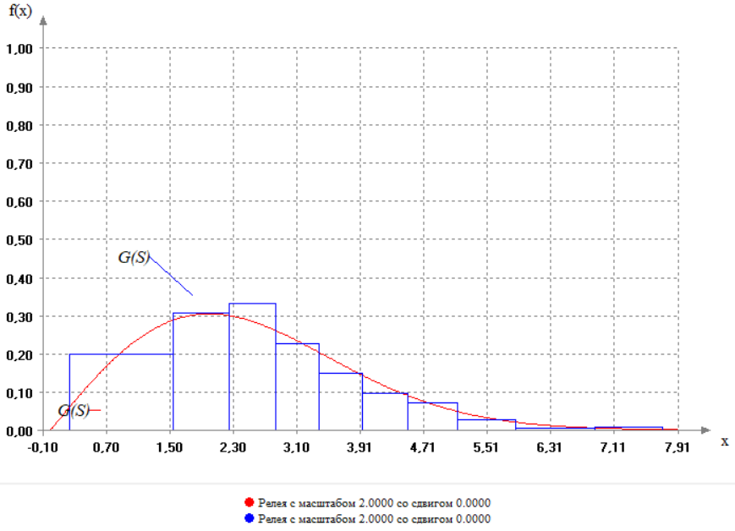

Асимптотически оптимальное группирование:

10 интервалов:

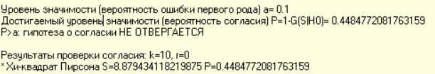

7 интервалов:

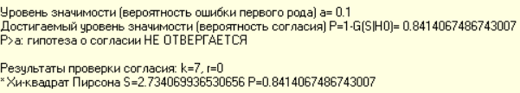

Вывод:

При асимптотически оптимальном группировании гипотеза о виде распределения не отвергается.

Асимптотически оптимальное группирование(АОГ) обеспечивает максимальную мощность критериев согласия. Асимптотически нормальное группирование наблюдений обеспечивает при близких альтернативах максимальную мощность критериев согласия Хи-квадрат Пирсона и отношения правдоподобия.

Равномерное группирование:

10 интервалов:

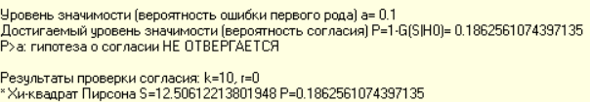

7 интервалов:

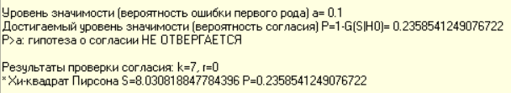

Вывод:

При равномерном группировании гипотеза о виде распределения не отвергается.

Равновероятное группирование:

10 интервалов:

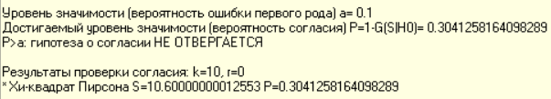

7 интервалов:

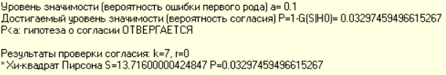

Вывод:

При равновероятном группировании гипотеза о виде распределения отвергается при k = 7.

Таким образом, применяя критерии согласия Хи-квадрат, можно по-разному разбивать область определения случайной величины на интервалы (равной длины, равных вероятностей или асимптотически оптимальные).

**Задание 3:**

1. Для выборки результатов измерения скорости ветра (или инсоляции, солнечной радиации в вт/м2) в конкретном месяце (в соответствии с вариантом задания) идентифицировать модель закона (подобрать), который в наибольшей степени согласуется с этой выборкой. Следует рассматривать только некоторые из законов, перечень которых загружается с файлом «стандартные.dst».

Для данного задания используем выборку: 2-Инсоляция\_февраль.dat

Анализируя графики и проверяя гипотезы, ищем подходящее распределение.

В ходе исследований было выделено 2 вероятно подходящих закона: распределение Бета 1-го рода и распределение Вейбулла

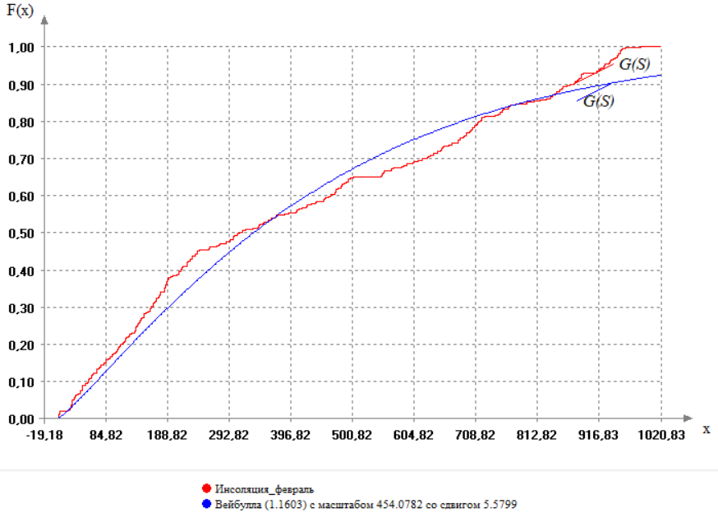

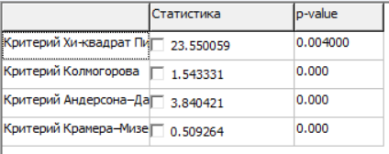

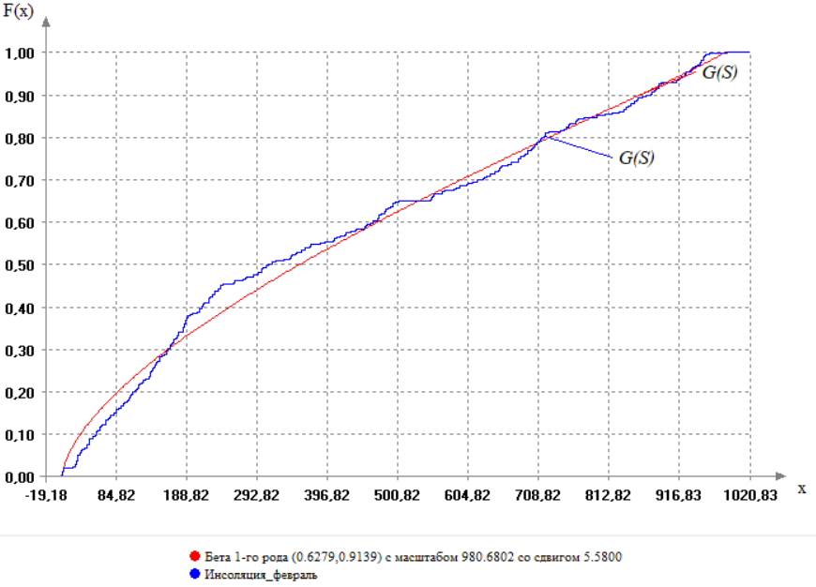

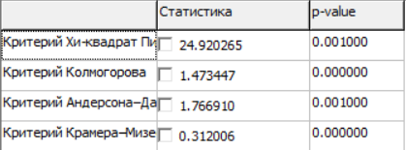

Несмотря на близость графиков, достигнутые уровни значимости говорят о том, что распределение Бета 1-го уровня и распределение Вейбулла не подходит для описания эмпирического распределения.

Вывод:

По итогам проверки сложных гипотез получается, что гипотезы о принадлежности выборки каким-то конкретным моделям законов распределения отклоняются.

1. Постарайтесь построить модель в виде смеси законов.

Для работы необходимо отсортировать выборку по возрастанию, а затем по виду эмпирического распределения разбить ее на части (подвыборки), которые необходимо описать отдельными моделями.

Получим следующие участки:

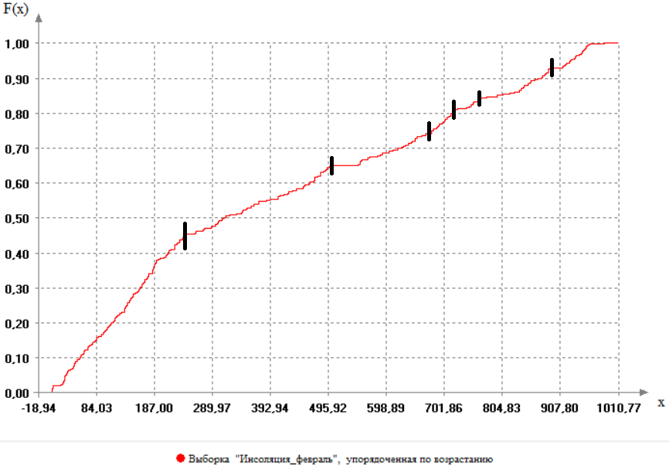

Для каждого интервала будем выбирать отдельную модель.

1 интервал:

1-й интервал был лучше описан Равномерным распределением.

Shift(Scale(D0(),236.448352800000009200?),5.346306536400000198?)

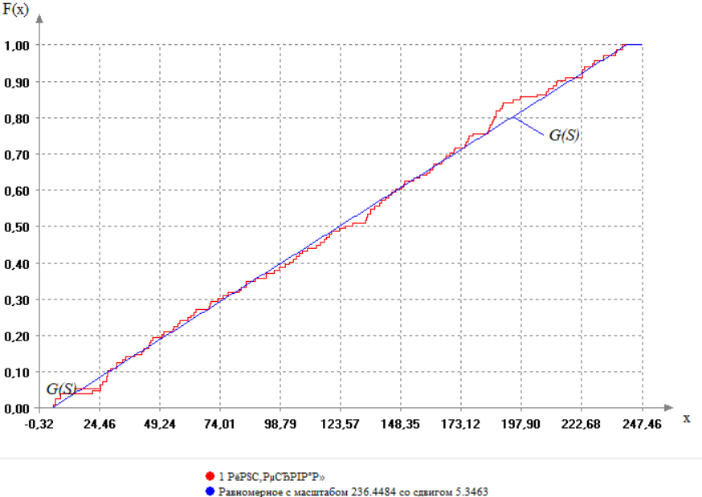

2 интервал:

2-й интервал лучше описывает распределение Sb-Джонсона.

Shift(Scale(D23(-0.384279527270414645?,0.632621290494640442?),285.417000000000030000?),218.960999999999984300?)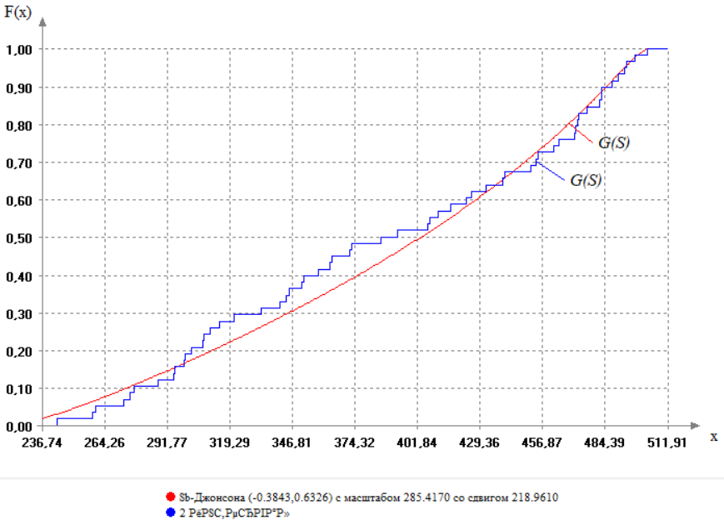

3 интервал:

3-й интервал лучше описывает Равномерное распределение.

Shift(Scale(D0(),119.295521541344115200?),549.764479146987923800?)

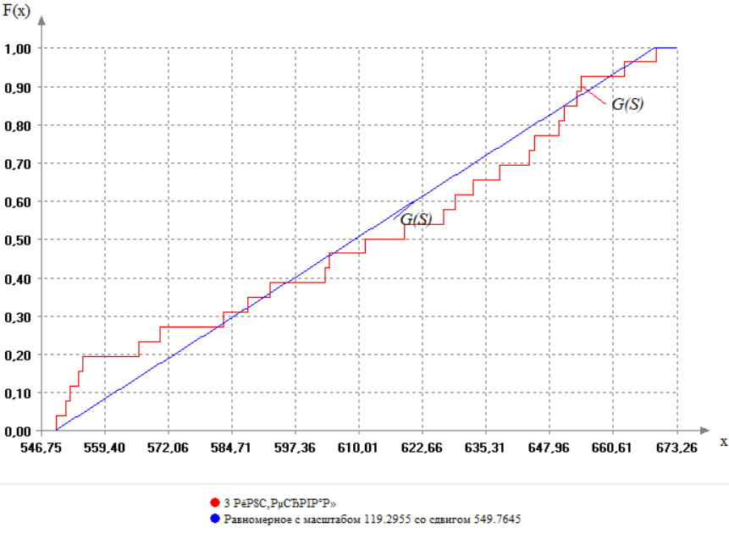

4 интервал:

4-й интервал лучше описывает Равномерное распределение.

Shift(Scale(D0(),46.087390799999958800?),679.167668255400030800?)

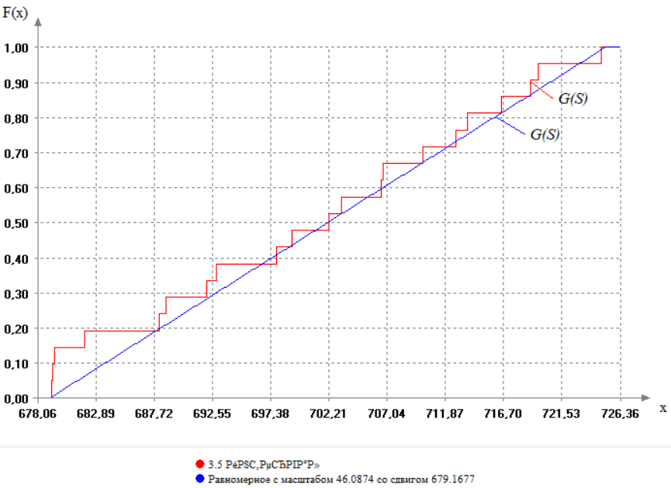

Замечание: если объединить 3 и 4 интервалы, то равномерное распределение не так хорошо их описывает.

5 интервал:

5-й интервал лучше описывает распределение Эрланга 2 порядка.

Shift(Scale(D7(2.000000000000000000),6.788150131914488128?),741.142588499999988000?)

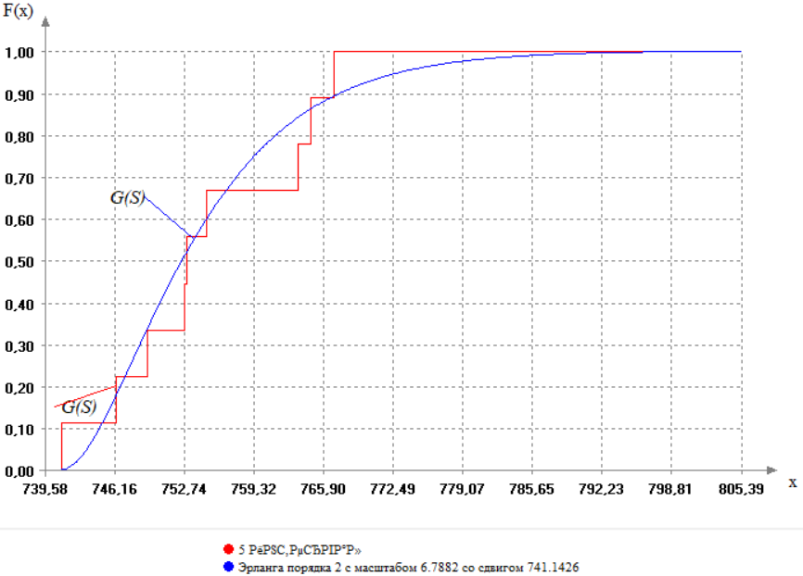

6 интервал:

6-й интервал лучше описывает нормальное распределение.

Shift(Scale(D9(),30.130276421726705390?),852.275561347588109200?)

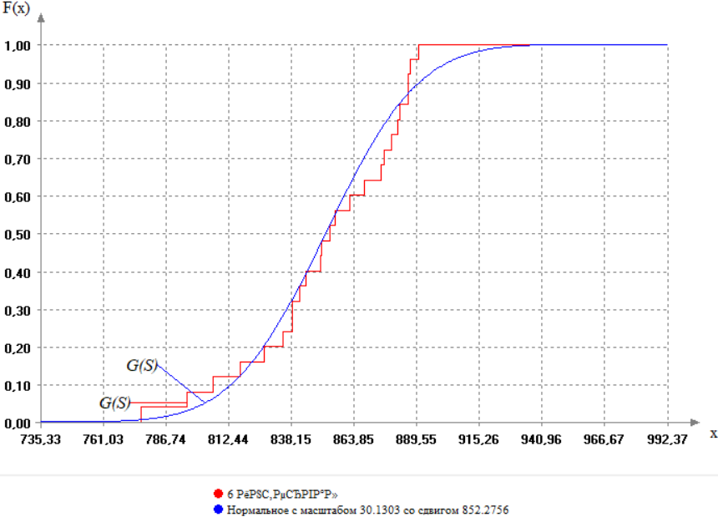

7 интервал:

7-й интервал лучше описывает нормальное распределение.

Ln(Shift(Scale(D9(),0.018629821093647903?),6.845832122314904566?))

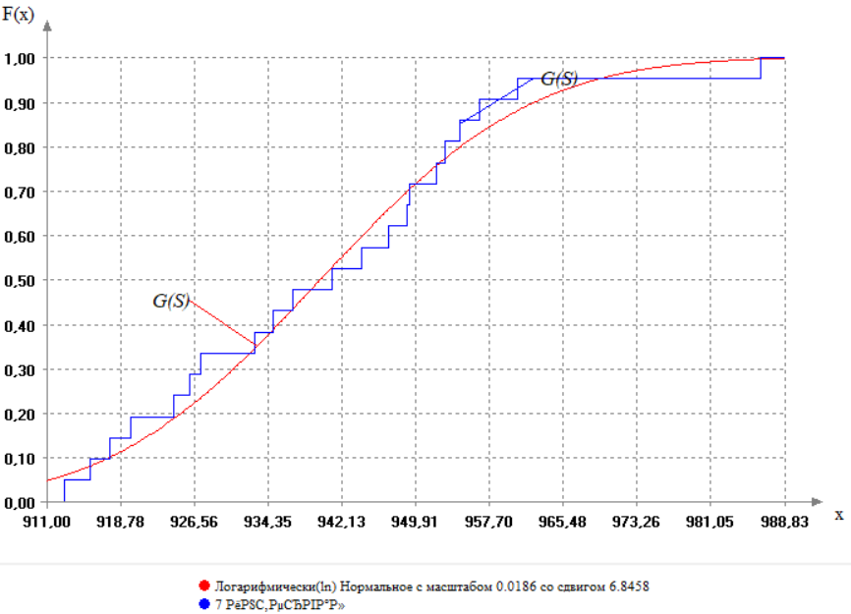

Смесь:

Mixt(Mixt(Mixt(Mixt(Mixt(Mixt(Shift(Scale(D0(),236.448352800000009200?),5.346306536400000198?), Shift(Scale(D23(-0.384279527270414645?,0.632621290494640442?),285.417000000000030000?),218.960999999999984300?), 0.6914), Shift(Scale(D0(),119.295521541344115200?),549.764479146987923800?), 0.8785), Shift(Scale(D0(),46.087390799999958800?),679.167668255400030800?), 0.9106), Shift(Scale(D7(2.000000000000000000),6.788150131914488128?),741.142588499999988000?), 0.9631), Shift(Scale(D9(),30.130276421726705390?),852.275561347588109200?), 0.9070), Ln(Shift(Scale(D9(),0.018629821093647903?),6.845832122314904566?)), 0.9275)

График, соответствующий полученной смеси:

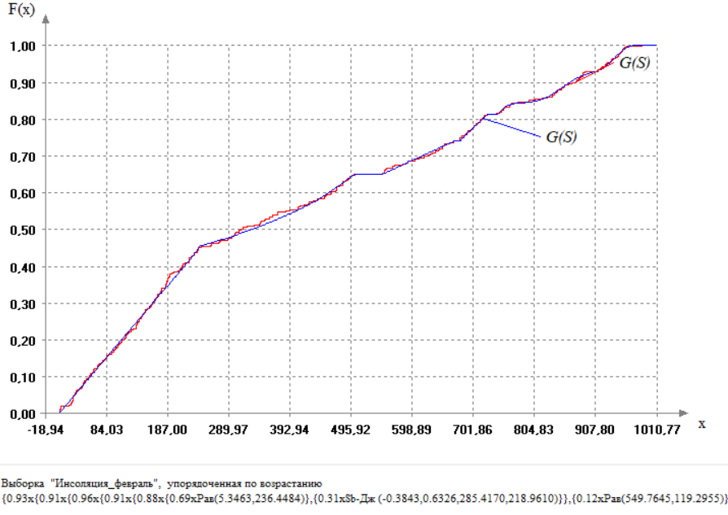

Проверка простой гипотезы относительно полной выборки:

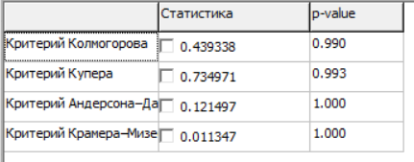

Вывод:

Результаты проверки простой гипотезы относительно полной выборки свидетельствуют об адекватности построенной модели в виде смеси законов.

**Задание 4:**

1. Проверьте гипотезу об однородности законов, выборки рассмотренной в п.3, с выборками соседних месяцев с использованием 2-х выборочных критериев однородности Смирнова, Лемана–Розенблатта, Андерсона–Дарлинга–Петита и Хи-квадрат.

Отразите результаты в отчёте, включая значения статистик критериев и достигнутого уровня значимости.

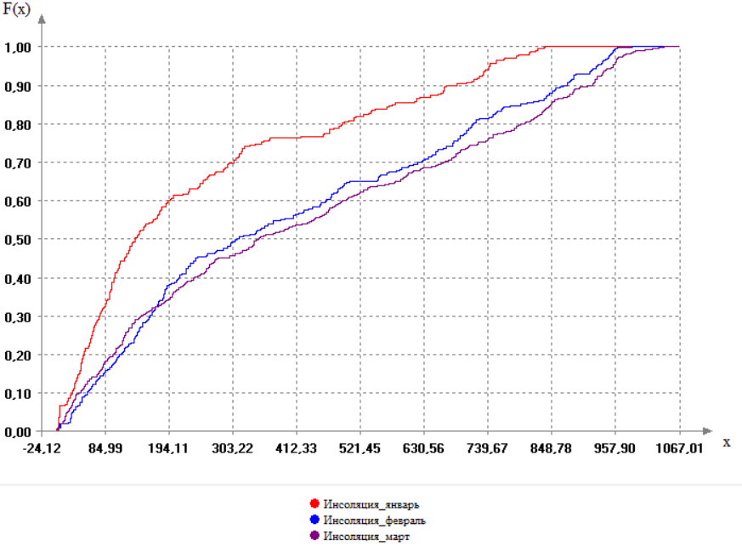

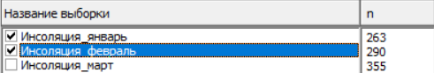

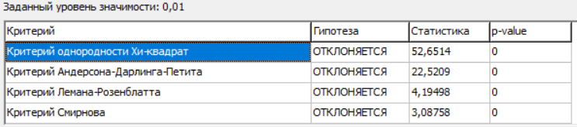

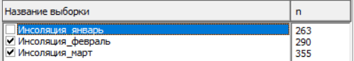

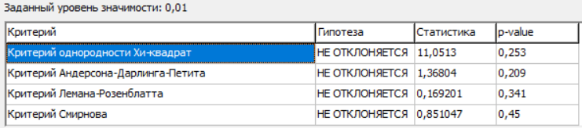

На графике хорошо видно, что февраль и март довольно близки по значениям, что подтверждает проведенная проверка.

1. Проверьте гипотезу об однородности результатов измерений в 3-х соседних месяцах, включая Ваш вариант, с использованием k-выборочных критериев: Хи-квадрат, Андерсона–Дарлинга и 3-х критериев Жанга. Последние 3 критерия потребуют интерактивного моделирования распределений статистик для формирования выводов о результатах проверки.

Отразите результаты в отчёте, включая значения статистик критериев и соответствующие значения достигнутого уровня значимости.

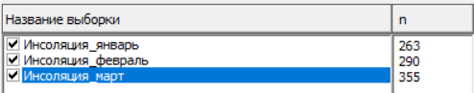

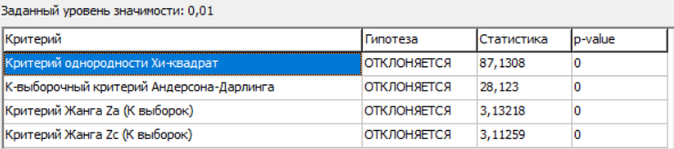



При проверке гипотезы об однородности на 3-х соседних месяцах, все гипотезы отклоняются.

1. Используя 2-хвыборочные критерии однородности Смирнова, Лемана–Розенблатта и Андерсона–Дарлинга–Петита найдите месяц, выборка с результатами измерений для которого наиболее близка к результатам измерений «Вашего» месяца.

Отразите результаты в отчёте.

Февраль-Январь:

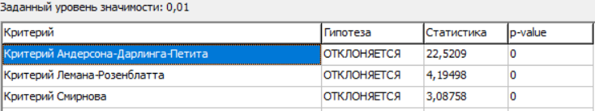

Февраль-Март:

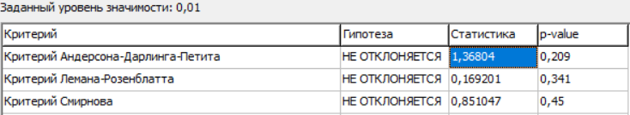

Февраль-Апрель:

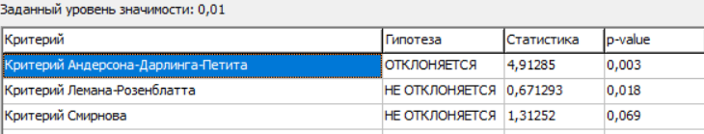

Февраль-Май:

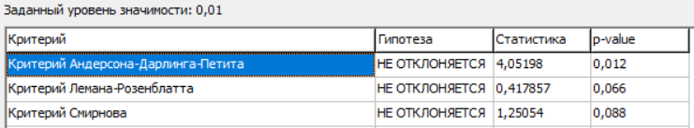

Февраль-Июнь:

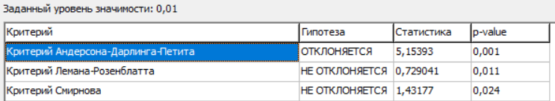

Февраль-Июль:

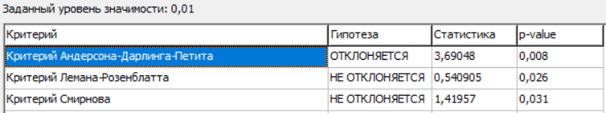

Февраль-Август:

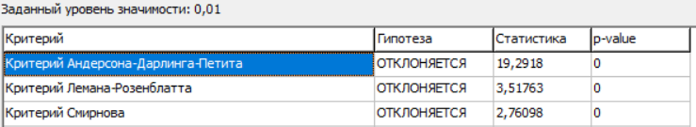

Февраль-Сентябрь:

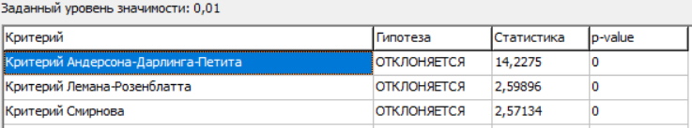

Февраль-Октябрь:

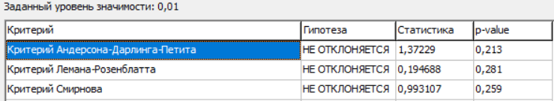

Февраль-Ноябрь:

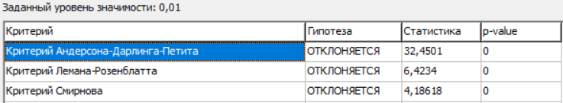

Февраль-Декабрь:

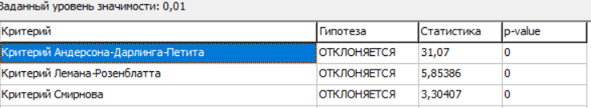

Вывод:

Март и октябрь довольно близки к результатам измерений февраля.

**Задание 5:**

Для варианта выборки с измерениями мощности ветроэнергетической установки (ВЭУ) или с мощностью солнечной панели, используя критерии однородности законов, однородности средних и однородности дисперсий (через раздел в ISW «Проверка на тренд критериями однородности»), проверьте гипотезу об отсутствии тренда в Вашем ряду измерений. Для этого, разбивая выборку на последовательные части, можно использовать соответствующие критерии. Проверьте подозрительные части выборки на однородность законов (критериями однородности Смирнова, Лемана–Розенблатта и Андерсона–Дарлинга–Петита), на однородность средних (критерием сравнения 2-х выборок при неизвестных и неравных дисперсиях, H-критерием Краскела-Уаллиса) и на однородность дисперсий (критерием Бартлетта, считая, что предположения о нормальности выполняются, и нормированным критерием Муда).

Отразите результаты в отчёте.

График (временной ряд):

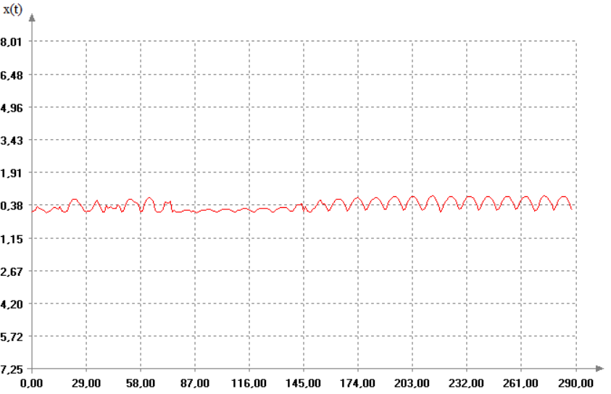

Разобьем выборку на 10 выборок и проверим тренд критериями однородности.

Однородность законов:

1 и 2:

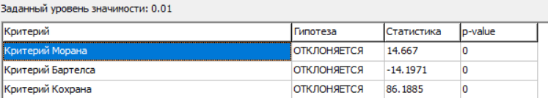

2 и 3:

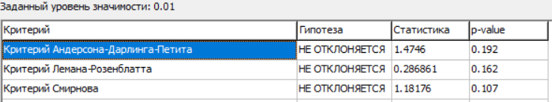

3 и 4:

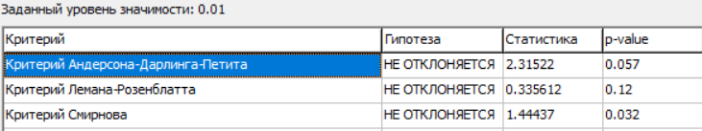

4 и 5:

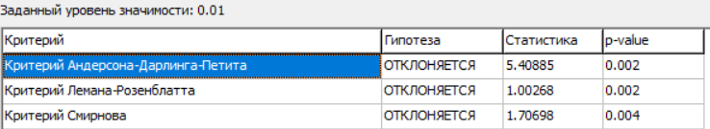

5 и 6:

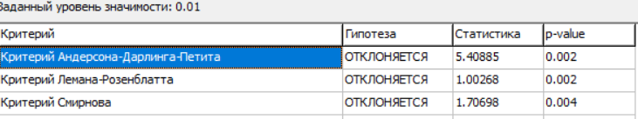

6 и 7:

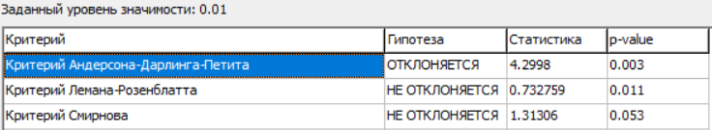

7 и 8:

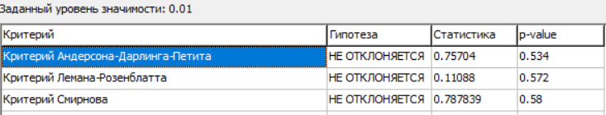

8 и 9:

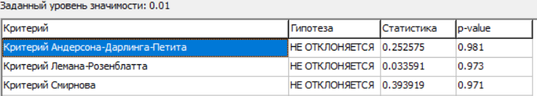

9 и 10:

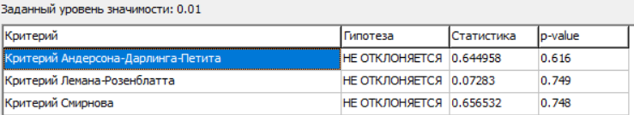

Однородность средних:

1 и 2:

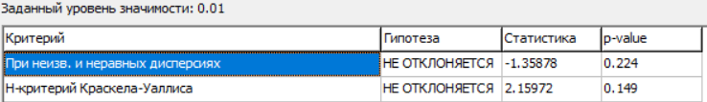

2 и 3:

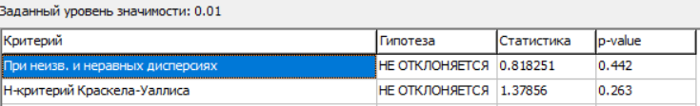

3 и 4:

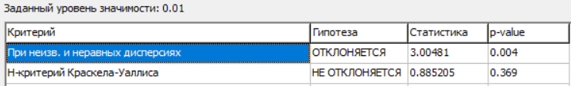

4 и 5:

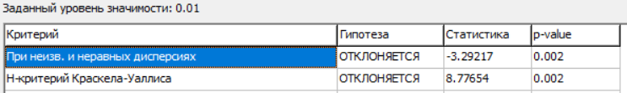

5 и 6:

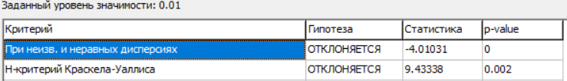

6 и 7:

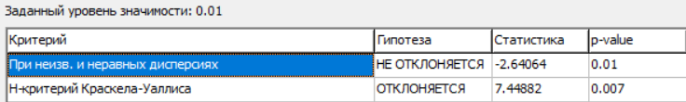

7 и 8:

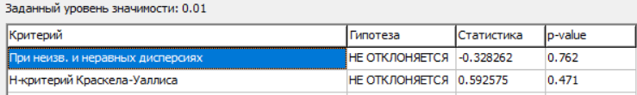

8 и 9:

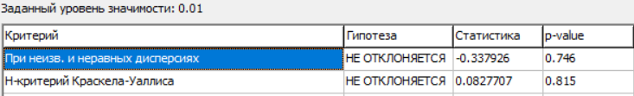

9 и 10:

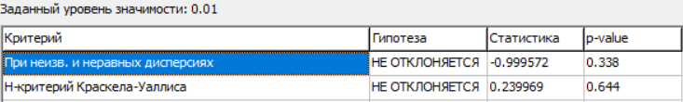

Однородность дисперсий:

1 и 2:

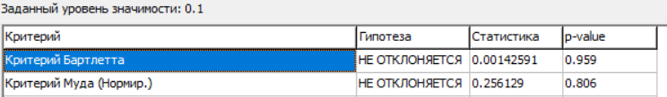

2 и 3:

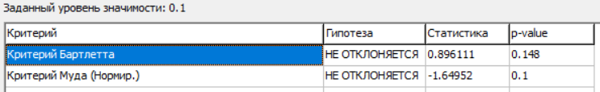

3 и 4:

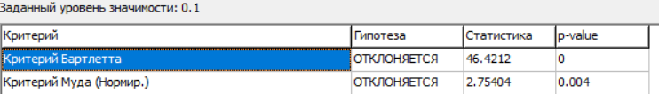

4 и 5:

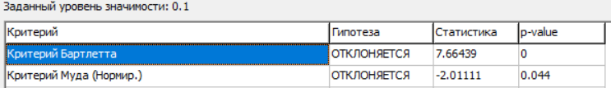

5 и 6:

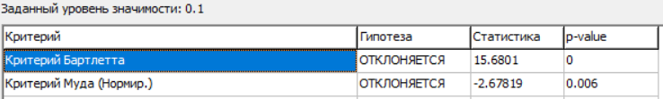

6 и 7:

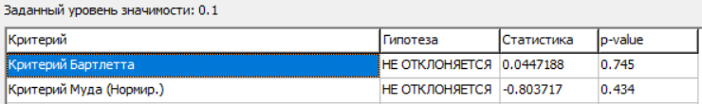

7 и 8:

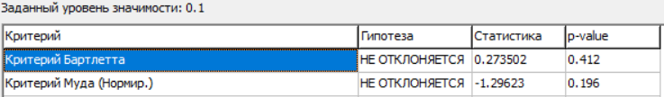

8 и 9:

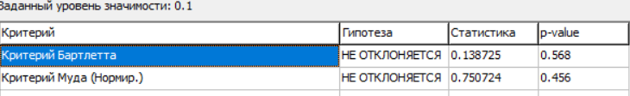

9 и 10:

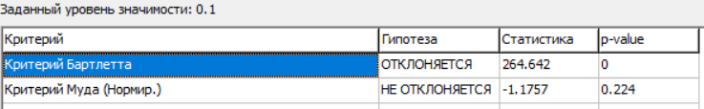

**Задание 6:**

В этих же целях для выборки, рассмотренной в п.5, проверьте гипотезу об отсутствии тренда, используя 3-4 критерия из включенных в раздел в ISW «Проверка на отсутствие тренда» (Дюффа-Роя, Фостера-Стюарта, инверсий, Вальда-Вольфовица).

Отразите результаты в отчёте.

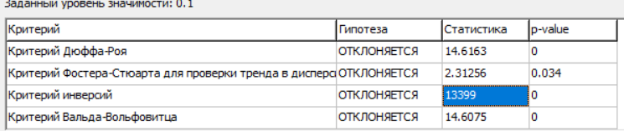

**Задание 7:**

Сгенерируйте задачу дискретного линейного программирования небольшой размерности (с числом переменных  и числом линейных ограничений ), имеющую в отсутствие требования целочисленности оптимальное нецелочисленное решение. Приведите подробное решение полностью целочисленной задачи указанным в варианте алгоритмом Гомори.

Необходимо решить задачу вторым алгоритмом Гомори.

Решить задачу:

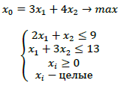

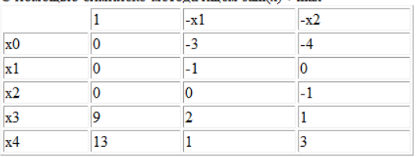

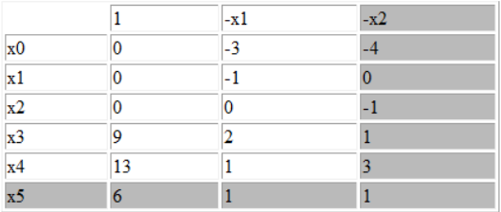

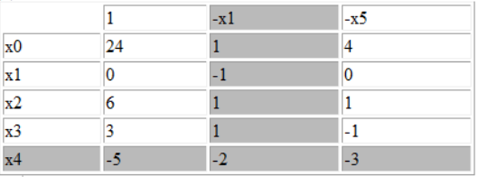

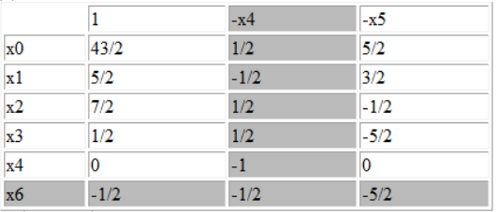

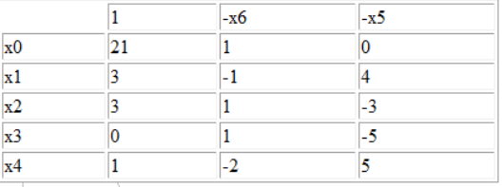

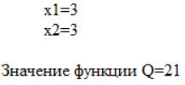

**Задание 8:**

Сгенерируйте произвольную матричную игру (с числом стратегий 1-го игрока  и числом стратегий 2-го игрока ).

* Запишите игру в виде задач линейного программирования с позиций 1-го и 2-го игроков.
* Проверьте, имеет ли Ваша игра решение в чистых стратегиях?
* При возможности, сократите игру, удалив доминируемые строки и столбцы.

Допустим, матричная игра будет выглядеть следующим образом:

|  |  |  |  |  |  |
| --- | --- | --- | --- | --- | --- |
| Игроки | B1 | B2 | B3 | B4 | B5 |
| A1 | 1 | 1 | -0,5 | -1 | -1 |
| A2 | -0,5 | 1 | 1 | -0,5 | -1 |
| A3 | -1 | -0,5 | 1 | 1 | -0,5 |
| A4 | -1 | -1 | -0,5 | 1 | 1 |

Нижняя цена игры a = -1, верхняя цена игры b = 1

a ≠ b, значит нет седловой точки, игра не имеет решение в чистых стратегиях.

Доминируемых строк и столбцов нет.

Запишем игру в виде задач линейного программирования.

Для первого игрока:

$$v→max \\ \left\{\begin{aligned}-x_{1}+{0.5x}_{2}+x_{3}+x_{4}+v≤0 \\ -x_{1}-x_{2}+0.5x_{3}+x_{4}+v≤0 \\ {0.5x}_{1}-x_{2}-x_{3}+0.5x_{4}+v≤0 \\ x_{1}+{0.5x}_{2}-x_{3}-x_{4}+v≤0 \\ x_{1}+x_{2}+0.5x_{3}-x_{4}+v≤0\end{aligned}\right. \\ x_{i}≥0;\sum_{i=1}^{4}{x_{i}}=1$$

Решение задачи дает оптимальную смешанную стратегию для первого игрока: (0,36;0,22;0,42)

Для второго игрока:

$$v→min \\ \left\{\begin{aligned}-y_{1}-y_{2}+0.5y_{3}+y_{4}+y_{5}+v≥0 \\ 0.5y_{1}-y_{2}-y_{3}+0.5y_{4}+y_{5}+v≥0 \\ y_{1}+0.5y_{2}-y_{3}-y_{4}+0.5y_{5}+v≥0 \\ y_{1}+y_{2}+0.5y_{3}-y_{4}-y_{5}+v≥0\end{aligned}\right. \\ y_{i}≥0;\sum_{j=1}^{5}{y_{j}}=1$$

Решение задачи дает оптимальную смешанную стратегию для второго игрока: (1/3; 0;1/3;0;1/3)

В результате значение игры: *v* = -0,167